1. $\boxed{A∪B=\left(-∞\right.; -1〉}$

2. $\boxed{3^{180}}$

3. $\boxed{\left(5x-{3y}^{2}\right)\left(5x+{3y}^{2}\right)}$

4. $\boxed{\frac{2a-1}{4}}$

5. $\boxed{y=-\frac{5}{2}}$

6. $\boxed{3 780 \left(cm\right)}$

7. $\boxed{1 785 \left(cm\right)}$

8.

8.1

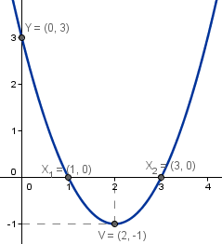

9

|  |  |  |  |  |
| --- | --- | --- | --- | --- |
|  |  |  |  |  |
|  |  |  |  |  |

10.

11.

12.

13.

14.

15. Pan Suchánek si koupil 32 pětilitrových lahví, tzn. .

16. 16.1 NE 16.2 $ANO$ 16.3 16.4 $ANO$

17 $\boxed{D) 20 cm}$

18. $\boxed{B) v domě B}$

19. $\boxed{E) 12⋅\left(π+10\right) \left({cm}^{2}\right)}$

20. $\boxed{D) S\left[-1;2\right]}$

21. $\boxed{C) y=0}$

22. $\boxed{A) 3 : 4}$

23. $\boxed{C) 65}$

24. $\boxed{B) \left({13 \atop 3}\right)}$

25.

$25.1 B$ $25.2 A$ $25.3 F$ $25.4 D$

26.

$26.1 C$ $26.2 A$ $26.3 E$